Escola Cebolinha
Nome: _______________________________________
Apostila do Pré I - Manhã e Tarde
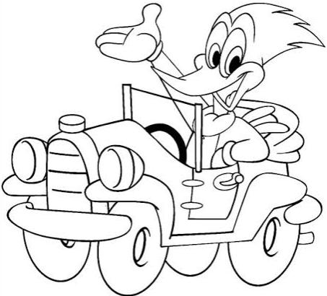
Semana 22/06 a 26/06
Recadinhos Importantes
- Sr. Responsável, não esqueçam de levar o livro para escola, para correção do mesmo.
- Durante a correção do livro não serão enviadas páginas a serem realizadas. Assim que o livro for corrigido será enviado outro recadinho para buscá-lo.
- Links de vídeos
https://youtu.be/sSY4tilzZek
https://youtu.be/qyjt8MwTog4
https://youtu.be/bNn7Efjvl5g
Agradecemos a compreensão e colaboração.
Beijos, tias Thaís e Monique!
Escola Cebolinha
Nome: ___________________________
Faça um desenho que tenha o nome iniciado pela letra em destaque.
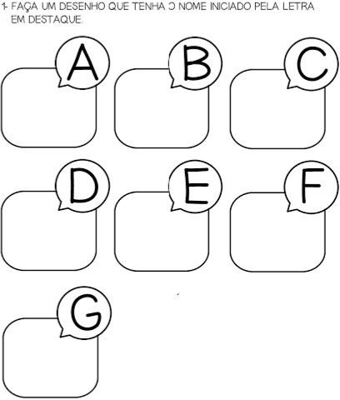
Escola Cebolinha
Nome: ______________________________
Ditado das Letras
Escreva dentro de cada florzinha a letra que a professora ditar no vídeo.

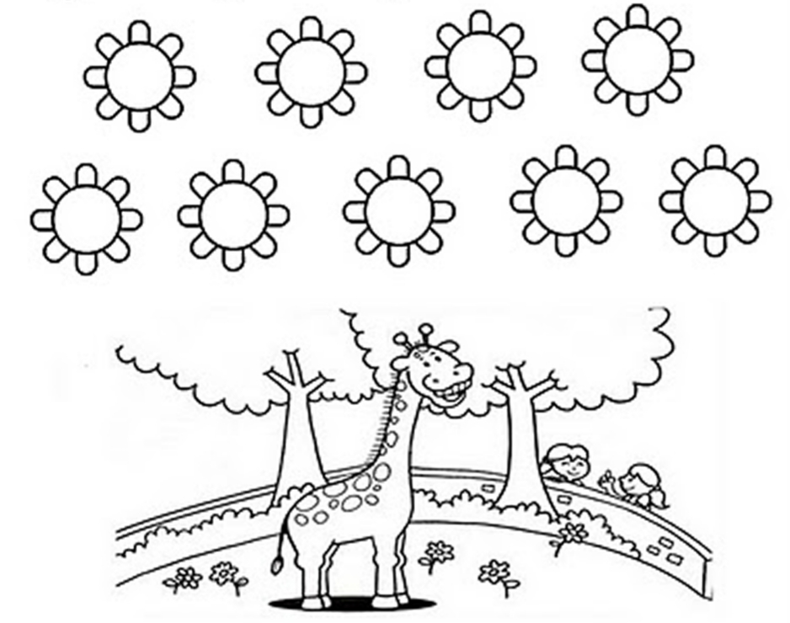
Escola Cebolinha
Nome: ______________________________
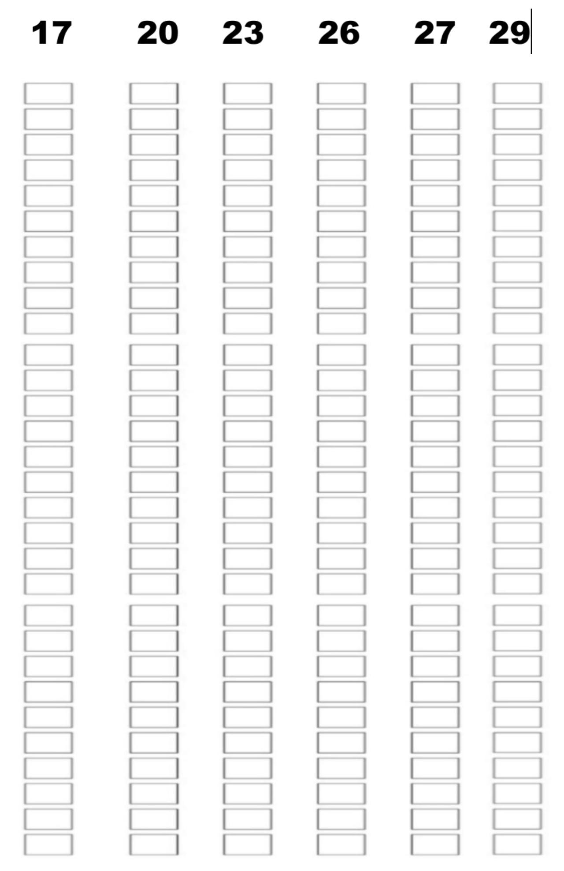
Pinte nas colunas a quantidade que representa cada número.
Escola Cebolinha
Nome: ________________________________
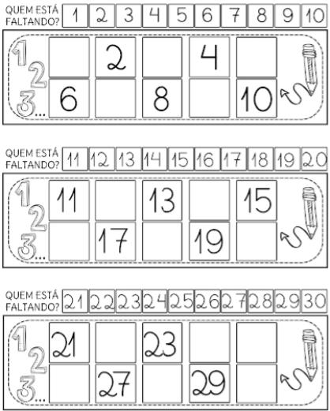
Complete a sequência numérica.

Escola Cebolinha
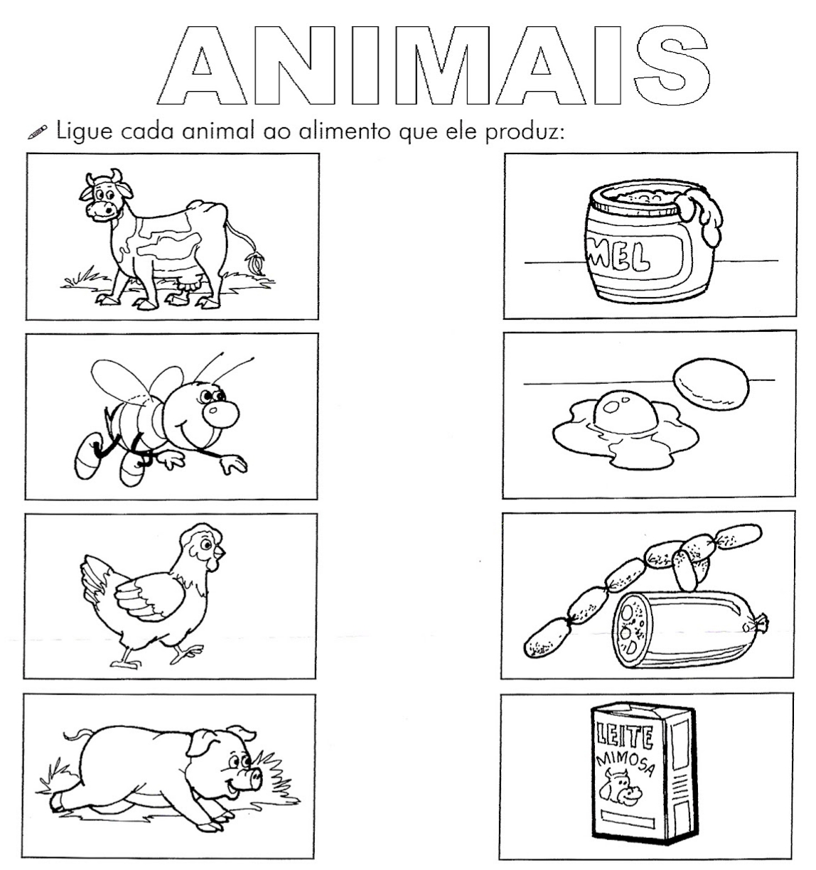
Nome: ________________________________

Escola Cebolinha
Nome: ____________________________
As profissões
Observe as profissões e faça o que se pede:
- Circule o profissional que combate os incêndios;
- Pinte o profissional que prepara alimentos;
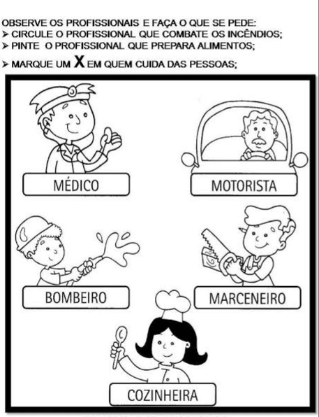
- Marque um X no profissional que cuida de pessoas doentes.
Sr. Responsável, acesse o link https://www.colorir-online.com/colorir-oficios/index.phpe jogue com a criança o joguinho de colorir. A criança vai clicar com o pincel na cor desejada e depois vai clicar em cima da parte do desenho que ela quer colorir com a cor escolhida. É necessária a presença do responsável para realizar esse jogo on-line. Uma brincadeira divertida, em que a criança aprende brincando. Não deixe de acessar o jogo.
Escola Cebolinha
Nome: ________________________________
Mamãe e papai precisamos da sua ajuda!
Escreva em uma folha a parte o nome e 1° sobrenome do seu filho na letra cursiva, para que o mesmo possa copiar.

Escreva nas linhas abaixo seu nome e 1° sobrenome.

Agora faça um lindo desenho.

Pesquise, recorte e cole figuras de vários tipos de profissões que você conhece.

Pesquise, recorte e cole figuras de comidas típicas de uma festa junina.

Centro Educacional Brasil Portugal
Teacher: Márcia Cristine | Subject: English | Class:Pré I
Name:_________________________________________________

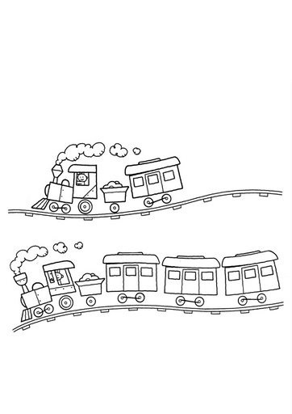

ATIVIDADE 13

THE TRAIN
(O TREM)
- Let’s color the longest train in green and circle the smallest train:
(Vamos colorir o trem mais longo de verde e circular o menor trem:)

